1
Alice au pays des merveilles
Ecris sur ton cahier une ou plusieurs phrases qui vont avec le dessin.
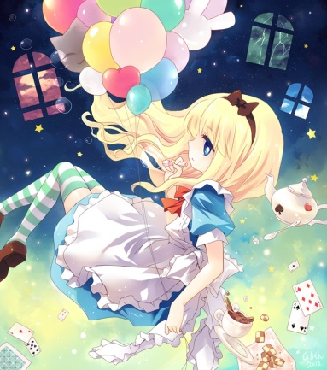

1
Alice au pays des merveilles
Ecris sur ton cahier une ou plusieurs phrases qui vont avec le dessin.

2
Alice au pays des merveilles
Ecris sur ton cahier une ou plusieurs phrases qui vont avec le dessin.
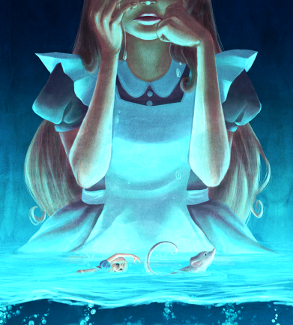

2
Alice au pays des merveilles
Ecris sur ton cahier une ou plusieurs phrases qui vont avec le dessin.
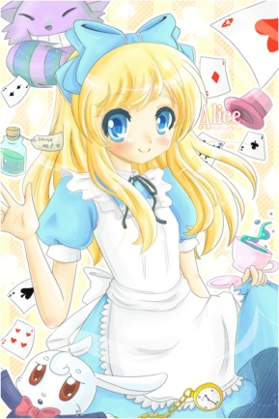

3
Alice au pays des merveilles
Ecris sur ton cahier une ou plusieurs phrases qui vont avec le dessin.
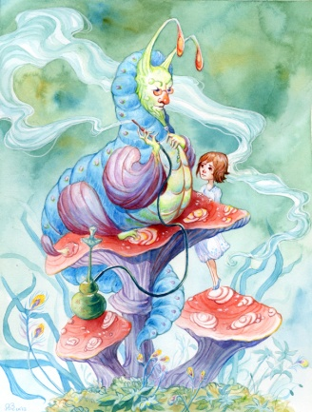

3
Alice au pays des merveilles
Ecris sur ton cahier une ou plusieurs phrases qui vont avec le dessin.

4
Alice au pays des merveilles
Ecris sur ton cahier une ou plusieurs phrases qui vont avec le dessin.
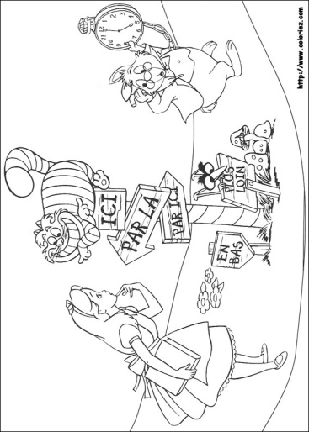
4
Alice au pays des merveilles
Ecris sur ton cahier une ou plusieurs phrases qui vont avec le dessin.
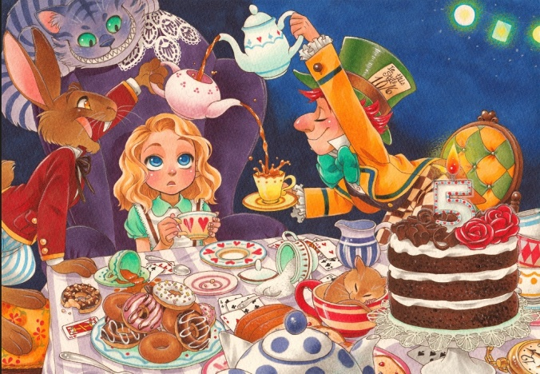

5
Alice au pays des merveilles
Ecris sur ton cahier une ou plusieurs phrases qui vont avec le dessin.
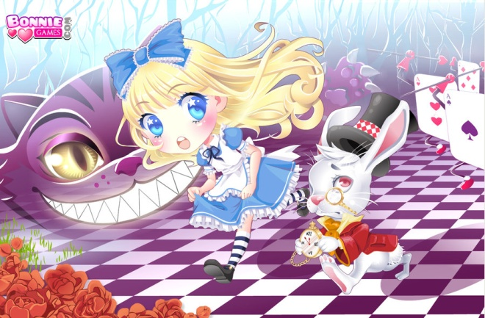

5
Alice au pays des merveilles
Ecris sur ton cahier une ou plusieurs phrases qui vont avec le dessin.
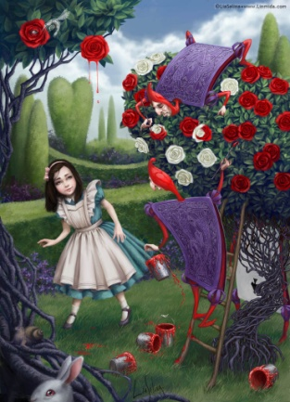

6
Alice au pays des merveilles
Ecris sur ton cahier une ou plusieurs phrases qui vont avec le dessin.
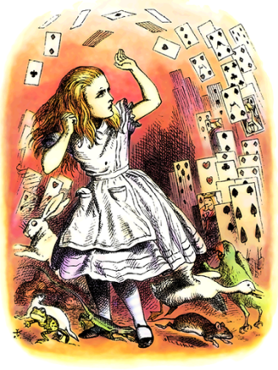

6
Alice au pays des merveilles
Ecris sur ton cahier une ou plusieurs phrases qui vont avec le dessin.
